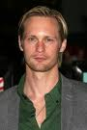

Alexander Skarsgård

Por lo general se come el pan y la mantequilla y en ocasiones bebe cerveza. Siempre come helado de vainilla crema.

